Ullensvang Arbeiderparti

Årsmøte Ullensvang Arbeiderparti 05.02.24 kl. 1800

Mediateket på Odda barneskole. Inngang fra nord.

Saker:

1. Godkjenning av innkalling og sakliste
2. Konstituering av
   1. Møteleder
   2. Sekretær
   3. Tellekorps
   4. To til å signere årsmøteprotokoll
3. Protokoll fra årsmøtet 2022
4. Beretninger og regnskap
5. Budsjett for 2024
6. Innkomne forslag
7. Vedtektsfestede valg
   1. Årsmøtedelegater, Vestland AP
   2. Representantskapet delegater, Vestland AP
   3. Nominasjonsnemnd for Vestland Ap.

Årsberetning Ullensvang Arbeiderparti.

Styret har bestått av:

Leder Trygve Bolstad

Nestleder Amund Velure

Sekretær Solfrid Horne Moe

Kasserer Bjørn Vivelid

Kvinnekontakt Marit Jensen Måkestad

Studietillitsvalgt/medlemsansvarlig Olav Magnus Hammer

Styremedlem Kjellaug Hoås Samland

Styremedlem Anette Torvund

Styremedlem Eirunn Lothe Midtun

Styremedlem Knut Byrkjenes Hauso

Antall medlemmer i laget pr. 31.12.23 er 199 inkludert 18 medlemmer fra AUF. Dette er en økning fra 197 pr. 31.12.22.

Vi har avholdt 8 styremøter i perioden.

Det har vært avholdt 4 medlemsmøter i perioden, 1 nominasjonsmøte, og 2 programmøter/budsjettmøter.

**Den geopolitiske situasjonen:**

**2023 har vært preget av urolighet på den internasjonale arenaen.**

**Vi lever i en utfordrende tid. Krig i Europa og krig i Midtøsten og tørke i Afrika. Flyktningestrømmer i Europa og over Middelhavet på grunn av tørken på det afrikanske kontinentet. Prisstigning, høye renter og høyrekrefter på fremmarsj over hele Europa og i Amerika.**

**Klimautfordringen blir formidabel å løse. Det vil koste milliarder å omstille til et grønt samfunn og noen må betale regningen.**

**Strømkrisen vil fortsette og nettleien vil sannsynligvis tredobles over de neste 8-10 årene. Industribedrifter med store utslipp vil slite med å komme inn i markedene etter 2030.**

**Dette preger også situasjonen i den nasjonale politikken. Det er vanskelig å få fram det gode budskapet om billigere barnehage og SFO ordning. Vi har for tiden dårlige meningsmålinger og må knekke koden fram mot valget i 2025.**

**Valgkampen**

Vi hadde stand på Morellfestivalen og på Røldalsmarknaden og Siderfestivalen.

Valgkampen starta den 4 mai 23 med debatt på Iris Scene som Ullensvang Ungdomsråd arrangerte. Her deltok partileder.

Videre hadde vi stand den 13. mai i Odda i forbindelse med Siderfestivalen. Der hadde vi besøk av Stian Jean Davies fra fylkeslaget.

Den 17.06 hadde vi stand i forbindelse med positive døgn i Odda.

Den 24.06 deltok vi i to dager med stand og eget telt på Røldalsmarknaden.

29.07 deltok vi på Morellfestivalen med stand og godt humør.

Vi hadde og stands og roseutdeling i Jondal og på Nå flere ganger i løpet av valgkampen..

Den 04.september deltok Roald og partileder Marte Mjøs Persen i valgdebatt i idrettsrådet.

Roald deltok i panelet på bygdelags-debatten i Røldal den 06. september.

Den 07.september hadde vi roseaksjoner i Tyssedal og Herand.

Vi deltok med egen stand på arrangementet”stafett for livet” og hadde innsamling på spleis samt at vi hadde egen utlodning til inntekt for kreftforeningen.

Valgkampen ble avslutta i Odda den 09. september med hvit dame

Frammøte på aksjonene varierte noe, men vi var stort sett flere enn 5 deltakere.

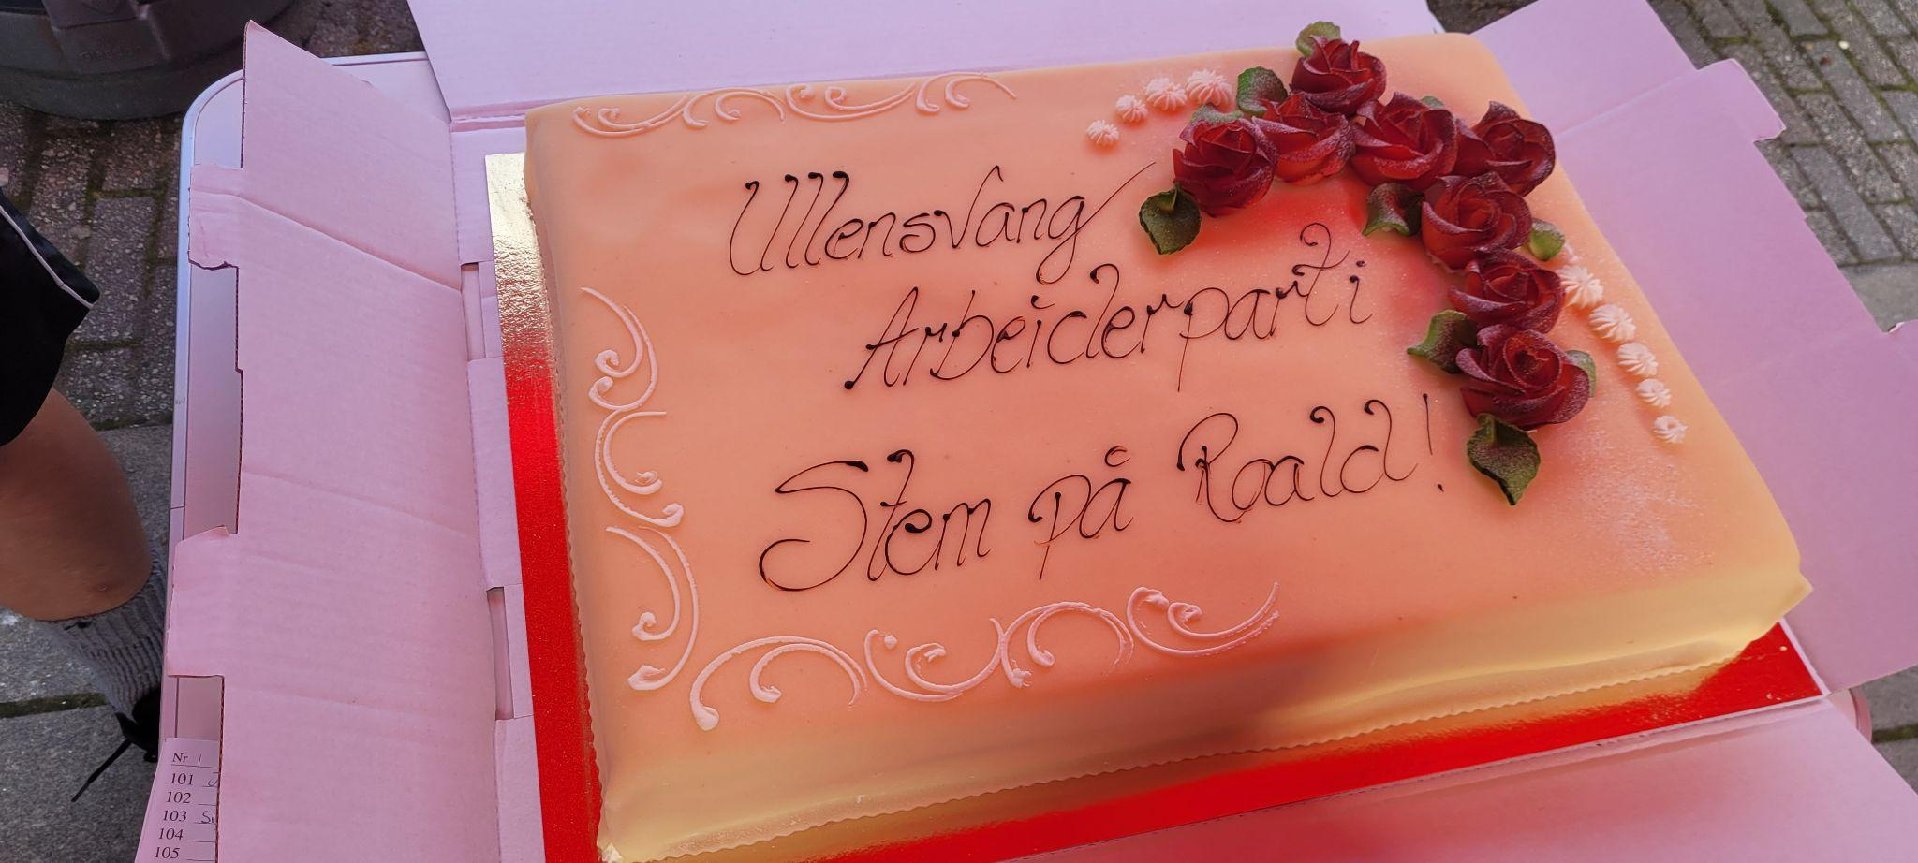

Valgresultatet ble noe svakere enn vi ønsket, vi gikk tilbake med tre representanter i kommunestyret og endte på 11.

Vi klarte å skape et valgteknisk samarbeide med KrF, SV, og INP som førte til at vi beholdt Roald som ordfører og kunne bestemme sammensetningen av utvalg, styrer og andre verv under konstitueringen.

Det spesielle ved valget i 23 var at det ble gitt svært mange slengere fra distriktene i kommunen. Dette førte til at mange av representantene fra bygdene og distriktet fikk plass i kommunestyret.

**Politiske saker:**

Programarbeidet startet våren 23 med innspill til programsaker. Amund administrerte arbeidet med programmet og sørget for at vi fikk trykt opp et presentabelt program i god til før valget.

Partileder har deltatt i en arbeidsgruppe for industrinettverket i Vestland i hele 2023.

Arbeidsgruppen har hatt faste møter hver mandag.

Målet var å lage en analyse av hvordan det “grønne skiftet” kan/vil slå ut for industrikommunene i fylket.

Arbeidsgruppen rapporterte til fylkeskommunen i desember 23. Arbeidet viste at det er store utfordringer knytta mot tilgang på ren fornybar kraft og tilgang på nok kraft til å avkarbonisere industribedriftene fram mot 2030.

Etterspørselen er svært stor og tilgang på nettet er begrenset. Dette fører til usikkerhet om det vil være nok stabil tilgang på ren kraft/energi til industrien vår etter 2030. Det er i dag “først til mølla” prinsippet som gjelder. Vi skal redusere utslippene med 55 % innen 2030 og vi trenger ren kraft for å nå disse målene i industrikommunene. Dermed er industrien i konkurranse med batterifabrikker og datasenter og andre nye grønne bedrifter om den reine krafta. Bedriftene er en del av forutsetningen for det grønne skiftet, men kan bli taperen i kampen om krafta.

Dette arbeidet må fortsette med full styrke inn mot Storting og regjering.

Vi ser at kraft rettighetene vertskommunene for kraftanlegg har fordi vi har avgitt naturverdier til kraftproduksjon blir satt under press. Senest i forrige uke var dette tema på debatten.

Dette er saker som partiet må sette på dagsorden i 2024.

En annen stor sak som fikk sin avklaring i 2023 var tunnel fra Seljestad til Liamyrane. Mange års arbeid fra Haukelivegen AS og Hordalandsdiagonalen gav endelig resultater og det er nå klart at tunnelen får oppstart i 24. Slike resultater kommer ikke av seg selv, det ligger år med arbeid bak et slikt resultat. Bl.a. har Hordalandsdiagonalen stått på stand i 8 år på Arendalsuka med krav om tunneler fra Seljestad til Vågslid.

Hordalandsdiagonalen har også deltatt på alle innspills møtene til vegvesenet og høringsmøtene til KVU arbeidet for Hordalandsdiagonalen..

KVU for arm til Bergen er nå også avklart. Vi nådde ikke helt opp med vårt alternativ, men fikk gjennomslag for vårt alternativ 2 via Tokagjelet. Dette vil sette press på å få utbedret Oddadalen og tunnel fra poll to poll.

Rassikring av Byrkjenes vil også få oppstart i 24. Vi håper at vi vil få oppstart på flere av rassikringsprosjektene raskt og at framkommeligheten på veiene våre blir bedre. Dette er et arbeid partiet må fortsette med full styrke. Det er stor kamp om midlene til vei i Norge. Kravene om bedre veier og bedre sikkerhet er tre ganger større enn midlene som er avsatt i 12 årsperioden.

**Representasjon:**

Leder har deltatt på to partileder samlinger i Bergen.

Marit og Kjellaug deltok på Kvinner og Kraft i regi av LVK.

Toralv og Marit deltok på partiets kurs om organisasjon i Norheimsund.

Marit, Eirunn, Emil, Nina og …… Deltok på fylkesårsmøtet i Bergen i mars.

Trygve, Amund og Roald har deltatt på de digitale møtene som fylkespartiet har hatt hver 14 dag i 23.

Leder har deltatt på de faste digitale partiledermøtene som var ukentlige siste halvår før valget.

Leder har deltatt på 3 samlinger med industrinettverket i Vestland.

Leder deltok på årsmøtet i KIL i Oslo i november.

**Utfordringer etter året 2023:**

Vi har fått mange nye representanter i kommunestyret. Det er viktig at disse representantene får en god opplæring og at de med mer erfaring støtter opp om de nye.

Partiet må bruke tid og ressurser på å få til kurs og opplæring for de nye representantene og gjerne kombinere dette med sosialt samvær der arbeiderbevegelsens verdier står i sentrum.

Vi går nå mot et nytt valg i 2025. Vi gjør det historisk dårlig på de nasjonale meningsmålingene så langt i år. Vi sliter med å nå gjennom med den gode fordelingspolitikken vi tross alt har gjennomført hittil i regjeringsperioden.

Vi har en stor jobb å gjøre med å kommunisere ut de gode resultatene og så får vi håpe at vi slipper å erstatte flere statsråder som trår feil og må forlate stolen.

Vi har en stor utfordring med å rekruttere ungdom inn i partiet. Ved valget i høst var det bare 7 % av menn under 25 år som stemte Ap. Dette vil være en fare for partiet på sikt.

Samlet sett var det bare 22 % av denne gruppen som stemte for hele venstresiden ved valget i høst.

Tiden er kort, det er 20 måneder til valget i 25.

Vi ønsker det nye styret alle gode ting og takker for oss.

For styret

Trygve Bolstad

Leder.

Årsberetning - Kommunestyregruppa

Kommunestyregruppa har avholdt 11 gruppemøter i perioden.

Det har vært 10 kommunestyremøter i perioden.

Det er avholdt 9 formannskapsmøter i perioden

Det er avholdt 8 møter i UKL i perioden.

Det er avholdt 11 møter i USPN i perioden.

Vi har behandlet 173 saker inkludert meldinger i kommunestyret i 2023.

I tillegg så har:

Formannskapet har behandlet 72 saker i 2023.

UKL har behandlet 40 saker i 2023.

USPN har behandlet 98 saker i perioden.

Det har stort sett vært bra frammøte på gruppemøtene som har vært preget av store og tunge saker med svært mange vedlegg.

Det store sakene i 2023:

**Viktige politiske saker som er behandlet i kommunestyret i 2023:**

Den 01.02.232 vedtok kommunestyret å kjøpe 17 omsorgsleiligheter i Sørfjordheimen.

På samme møte ble detaljreguleringsplanen for Lindenes vedtatt. Her skal det bli et framtidsrettet gjenvinningsanlegg med tilhørende funksjoner.

Den 01.03 hadde vi konsesjonssøknaden fra Statkraft om utbygging av Mauranger Kraftverk oppe til behandling. Her mente kommunestyret at ulempene ved den beskrevne utbyggingen vil være langt større enn de samlede ulempene den vil medføre.

Kommunestyret kunne heller ikke se at lokaløkonomiske virkningene vil stå i et balansert forhold til de investeringene som er planlagt.

På møtet den 29.mars vedtok kommunestyret en søkbar strøm støtteordning for næringslivet. Dette er en ordning som mange bedrifter har benyttet seg av.

På møtet i mai behandlet kommunestyret NOU 2023:3 Mer av alt raskere.

Her listet kommunestyret opp en rekke områder som er utfordrende for en industrikommune. Forsyningssituasjonen for industrien, tilgang på kraft pga for svakt linjenett, inntektsutjevning utvalget sitt forslag om 10% reduksjon av skatteinntektene til kraftkommunene, makstaket på taksering av kraftanlegg og krav om nye regler for fordeling av verdiskaping ved bygging av nye effektanlegg.

I juni ble det vedtatt en uttale om fellesskapets sykehus. Her pekte gruppa på hvor viktige lokalsykehusene er i den norske sykehusstrukturen. Vi ser at kampen for å beholde sykehusene er i gang igjen. Lofoten fikk heldigvis beholde sykehuset sitt foreløpig.

I september møtet hadde vi på nytt forespørsel om å ta imot flere flyktninger fra det krigsherjede Ukraina. Vi er en av kommunene som har tatt imot flest flyktninger etter folketallet.

Som vi ser er det mange saker vi må ha fokus på i året som kommer.

Gruppeleder T. Bolstad